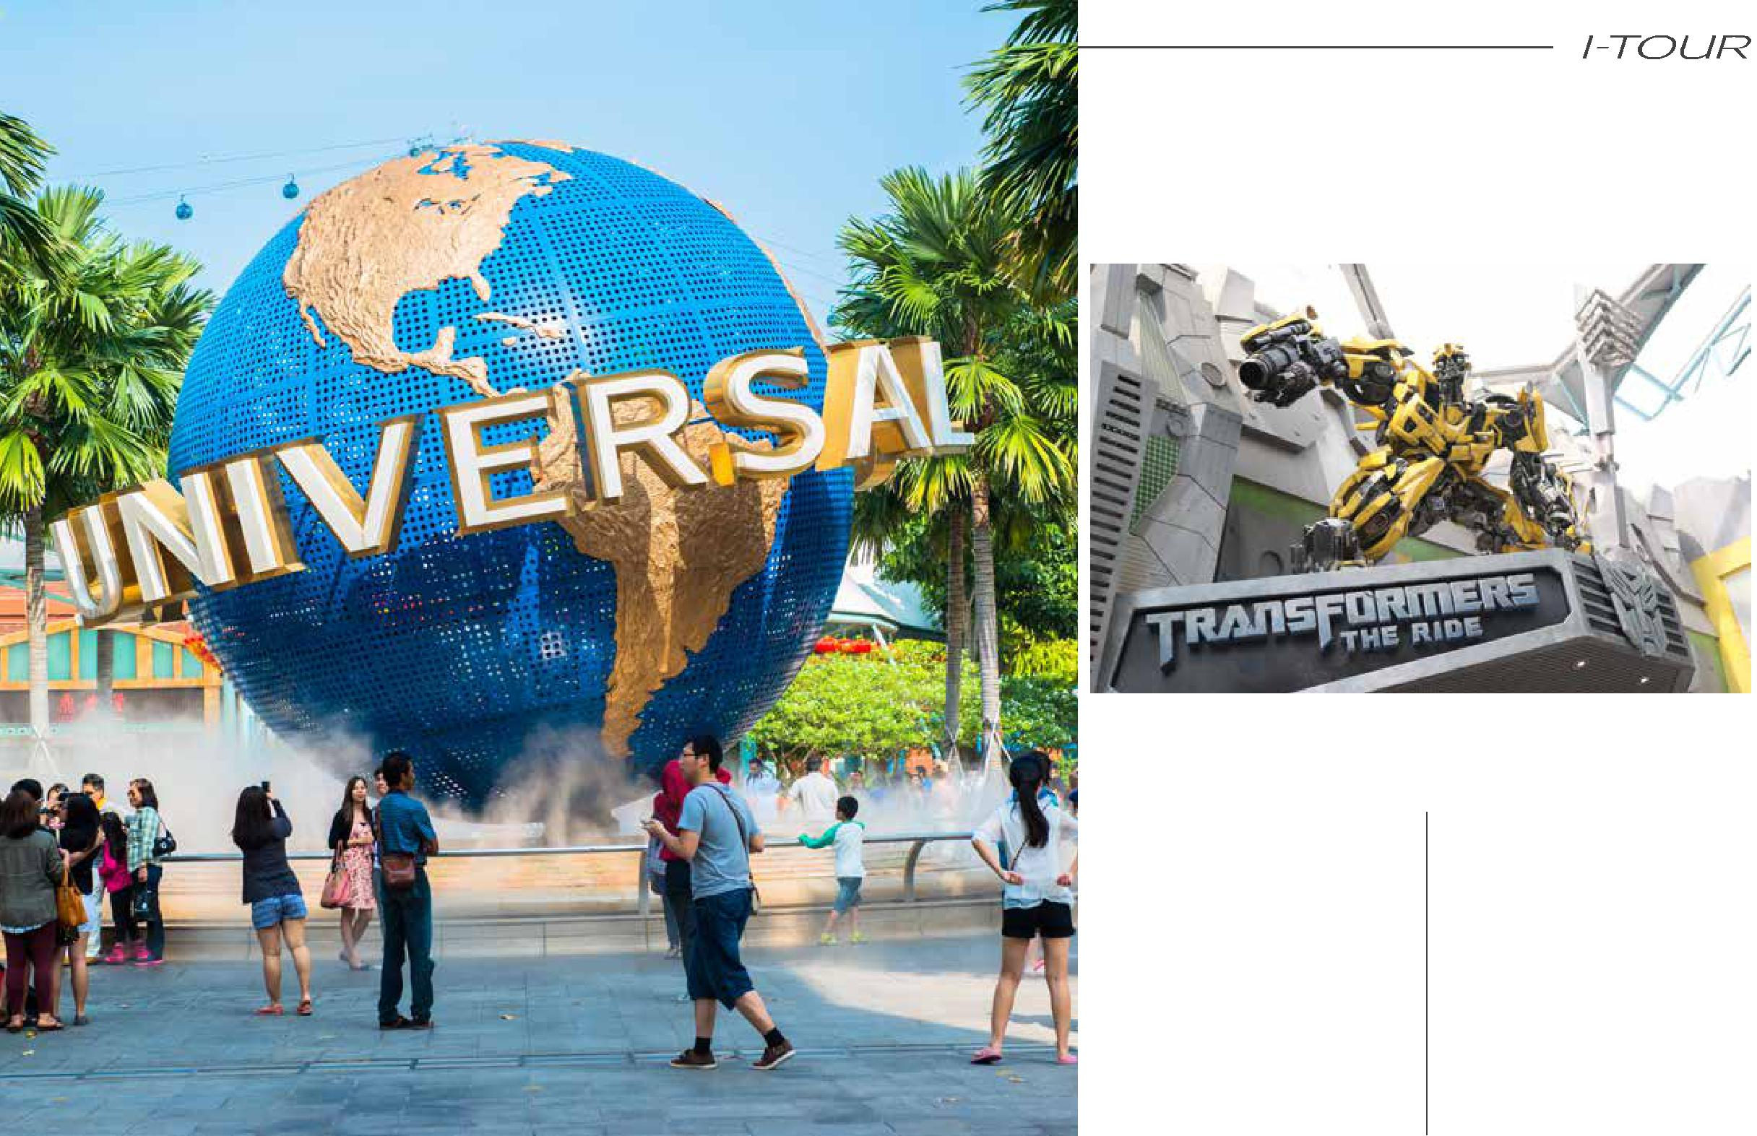
ПАРК РАЗВЛЕЧЕНИЙ

(UNIVERSAL STUDIOS)

Первый в регионе парк развлечений, основанный на голливудских фильмах, состоит из 24 аттракционов, 18 из которых созданы специально для Сингапура. Идеальное место для любителей острых ощущений, а также для семейного отдыха. Здесь вы встретитесь со Шреком в 4-хмерном кинотеатре, столкнетесь лицом к лицу

- ожившими мумиями, проплывете по бурным порогам в Парке Юрского периода и поучавствуйте в битве автоботов на аттракционе

Трансформеры… Развлечения на | Начало: 10:30
любой вкус! | Продолжительность: 5 часов

